

Sistema de Gerenciamento de Documentos - SIGEDOC

**Manual do Produto**

|  |  |  |  |
| --- | --- | --- | --- |
| **Data** | **Versão** | **Descrição** | **Autor** |
| 30/06/2018 | 1.0 | Confecção do manual do sistema | Vinicius Farias |
| 01/07/2018 | 1.1 | Confecção do manual do sistema e Revisão | Karine Corrêa |

# HISTÓRICO DE REVISÃO

SUMÁRIO

HISTÓRICO DE REVISÃO 2

1 INTRODUÇÃO 4

2 Contextualização 5

2.1 Problema 5

2.2 Solução 5

3 Funcionalidades SISTEMA 6

3.1 Visão Geral do Sistema 6

3.2 Acesso ao SIGEDOC 6

3.2.1 Acesso inicial 6

3.2.2 Funcionalidades 7

3.2.2.1 Confirmação de Acesso 7

3.2.2.2 Cadastro de Documentos 8

3.2.2.3 Consulta de Documentos 9

# INTRODUÇÃO

Este manual tem o objetivo de apresentar de forma completa e clara uma visão geral do Sistema de Gerenciamento de Documentos - SIGEDOC, possibilitando aos usuários um maior entendimento sobre o sistema em questão, detalhando funcionalidades e os objetivos da aplicação.

# Contextualização

## Problema

Houve a necessidade de uma Solução para cadastro e consulta de documentos gerados pelo usuário.

## Solução

O Sistema de Gerenciamento de Documentos - SIGEDOC foi desenvolvido para possibilitar o cadastro de documentos de diversos tipos e assuntos, viabilizando ainda a consultas destes registros de maneira simples e objetiva.

# Funcionalidades

## Visão Geral do Sistema

O SIGEDOC tem o objetivo de registrar de modo prático as informações de documentos de interesse do usuário, além de realizar consultas que apresentam os dados com rapidez e precisão para usuário, com a possibilidade de consultas utilizando filtros por Código, Tipo ou Assunto.

## Acesso ao SIGEDOC

### Acesso inicial

Para acessar a aplicação SIGEDOC é necessário que os usuários façam login, utilizando a permissão previamente concedida ou realizar o cadastro no link disponível na tela de login.

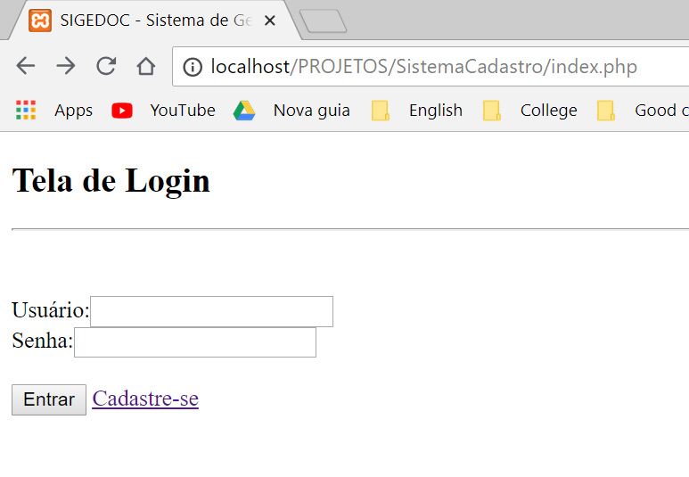

*Anexo 1 – Tela de Login do SIGEDOC*

**Botões, Links e Campos**

|  |  |  |
| --- | --- | --- |
| **Botão/Link/Campo** | **Descrição** | **Ação** |
|  |  | Receber o usuário que acessará o sistema. |
|  | Senha | Receber a senha do usuário. |
|  | Entrar | Permitir o acesso à página com as funcionalidades. |
|  | Novo Cadastro | Permitir a realização de um novo cadastro para acesso às funcionalidades do sistema. |

### 

*Anexo 2 – Tela de Cadastro do SIGEDOC*

**Botões, Links e Campos**

|  |  |  |
| --- | --- | --- |
| **Botão/Link/Campo** | **Descrição** | **Ação** |
|  | Usuário | Receber o usuário a ser cadastrado no sistema. |
|  | Senha | Receber a senha do usuário. |
|  | Registrar | Registrar o usuário e senha informados. |
|  | Limpar | Limpar os dados inseridos. |

### Funcionalidades

O SIGEDOC é composto por funcionalidade que serão apresentadas após o login.

#### Confirmação de acesso

Após o login é liberado o acesso às funcionalidades do sistema.

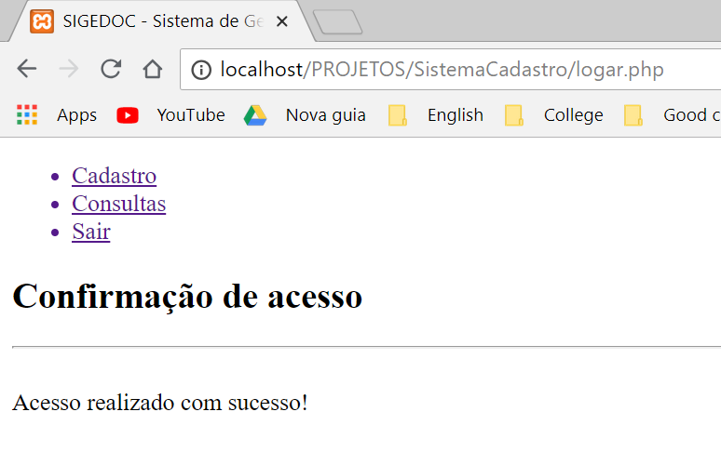

*Anexo 3 – Tela de confirmação de login e link para os menus do SIGEDOC*

**Botões, Links e Campos**

|  |  |  |
| --- | --- | --- |
| **Botão/Link/Campo** | **Descrição** | **Ação** |
|  | Cadastro de Documentos | Permitir o acesso ao formulário de cadastro de documentos |
|  | Consulta de Documentos | Permitir o acesso ao formulário de consultas de documentos |
|  | Sair | Permitir a saída do sistema. |

#### Cadastro de Documentos

Após a seleção do link “Cadastro”, é apresentado o formulário de Cadastro de Documentos para utilização do usuário.

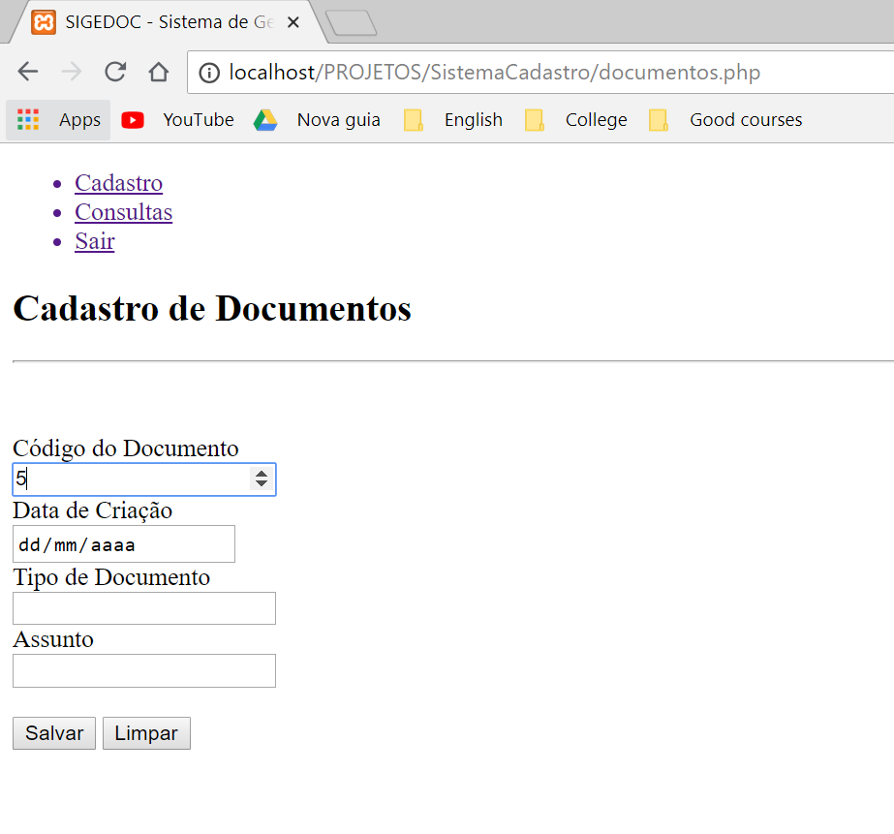

*Anexo 4 – Tela de Cadastro de Documentos do SIGEDOC*

**Botões, Links e Campos**

|  |  |  |
| --- | --- | --- |
| **Botão/Link/Campo** | **Descrição** | **Ação** |
|  | Código do Documento | Determinar o código de identificação do documento |
|  | Data de Criação do Documento | Definir a data de criação do documento |
|  | Tipo do Documento | Definir o tipo do documento criado |
|  | Assunto do Documento | Definir o assunto do documento criado |
|  | Salvar | Salvar o documento criado |
|  | Limpar | Limpar os dados inseridos |

#### Consulta de Documentos

Após a seleção do link “Consulta”, é apresentado o formulário de Consulta de Documentos para utilização do usuário.

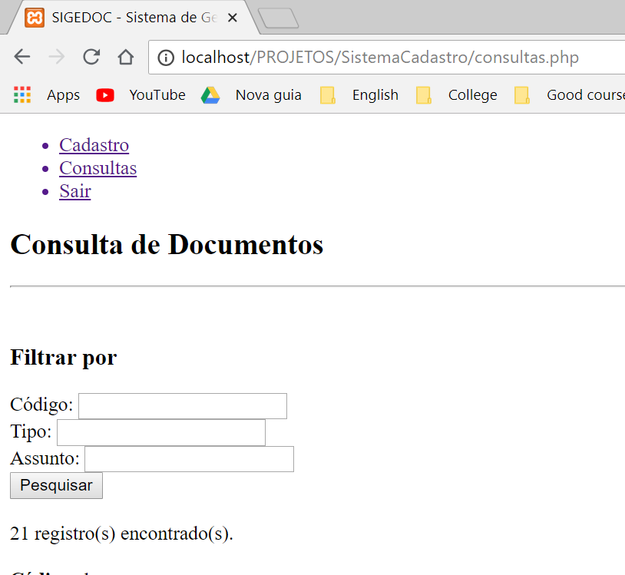

*Anexo 5 – Tela de Consulta de Documentos do SIGEDOC*

**Botões, Links e Campos**

|  |  |  |
| --- | --- | --- |
| **Botão/Link/Campo** | **Descrição** | **Ação** |
|  | Código do Documento | Utilizar o campo Código como parâmetro de pesquisa. |
|  | Tipo do Documento | Utilizar o campo Tipo como parâmetro de pesquisa. |
|  | Assunto do Documento | Utilizar o campo Assunto como parâmetro de pesquisa. |
|  | Pesquisa | Pesquisar os registros de acordo com os parâmetros definidos. |
|  | Registros encontrados | Informar a quantidade de registros encontrados. |